Escuela Normal de Educación Preescolar

Licenciatura en Educación Preescolar

Ciclo escolar 2020-2021

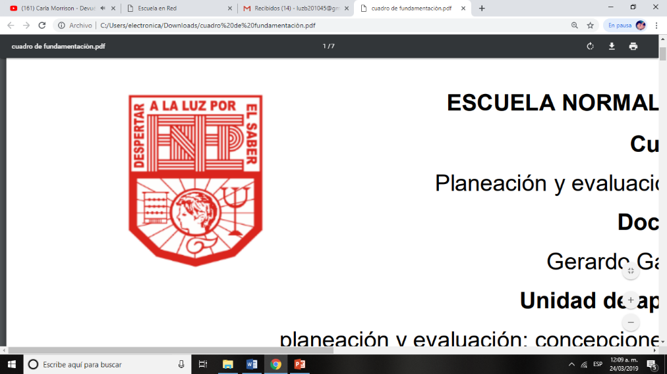

**Curso:** Teatro

**Profesor:** Miguel Andrés Rivera Castro

**Alumna:** Luz María Velásquez Mata#20

3**°** “B”

**“Títeres, máscaras y sombras”**

**Unidad de aprendizaje III. La expresión teatral**

Competencias de Unidad

* Aplica el plan y programas de estudio para alcanzar los propósitos educativos y contribuir al pleno desenvolvimiento de las capacidades de sus alumnos y alumnas.
* Diseña planeaciones aplicando sus conocimientos curriculares, psicopedagógicos, disciplinares, didácticos y tecnológicos para propiciar espacios de aprendizaje incluyentes que respondan a las necesidades de todos los alumnos y las alumnas en el marco del plan y programas de estudio.
* Emplea la evaluación para intervenir en los diferentes ámbitos y momentos de la tarea educativa para mejorar los aprendizajes de sus alumnos.
* Actúa de manera ética ante la diversidad de situaciones que se presentan en la práctica profesional.

17 de junio de 2021 Saltillo, Coahuila

**Vídeo de cuento “CHICLERAPTOR”**

* **Hacer un vídeo con títeres, utilizando: música, escenografía, cambio de voces etc.**

Enlace de vídeo: <https://youtu.be/zKcQWy6OstI?t=3>

**Rúbrica**

